Правила поведения в школьном музее
Боевой и Трудовой Славы

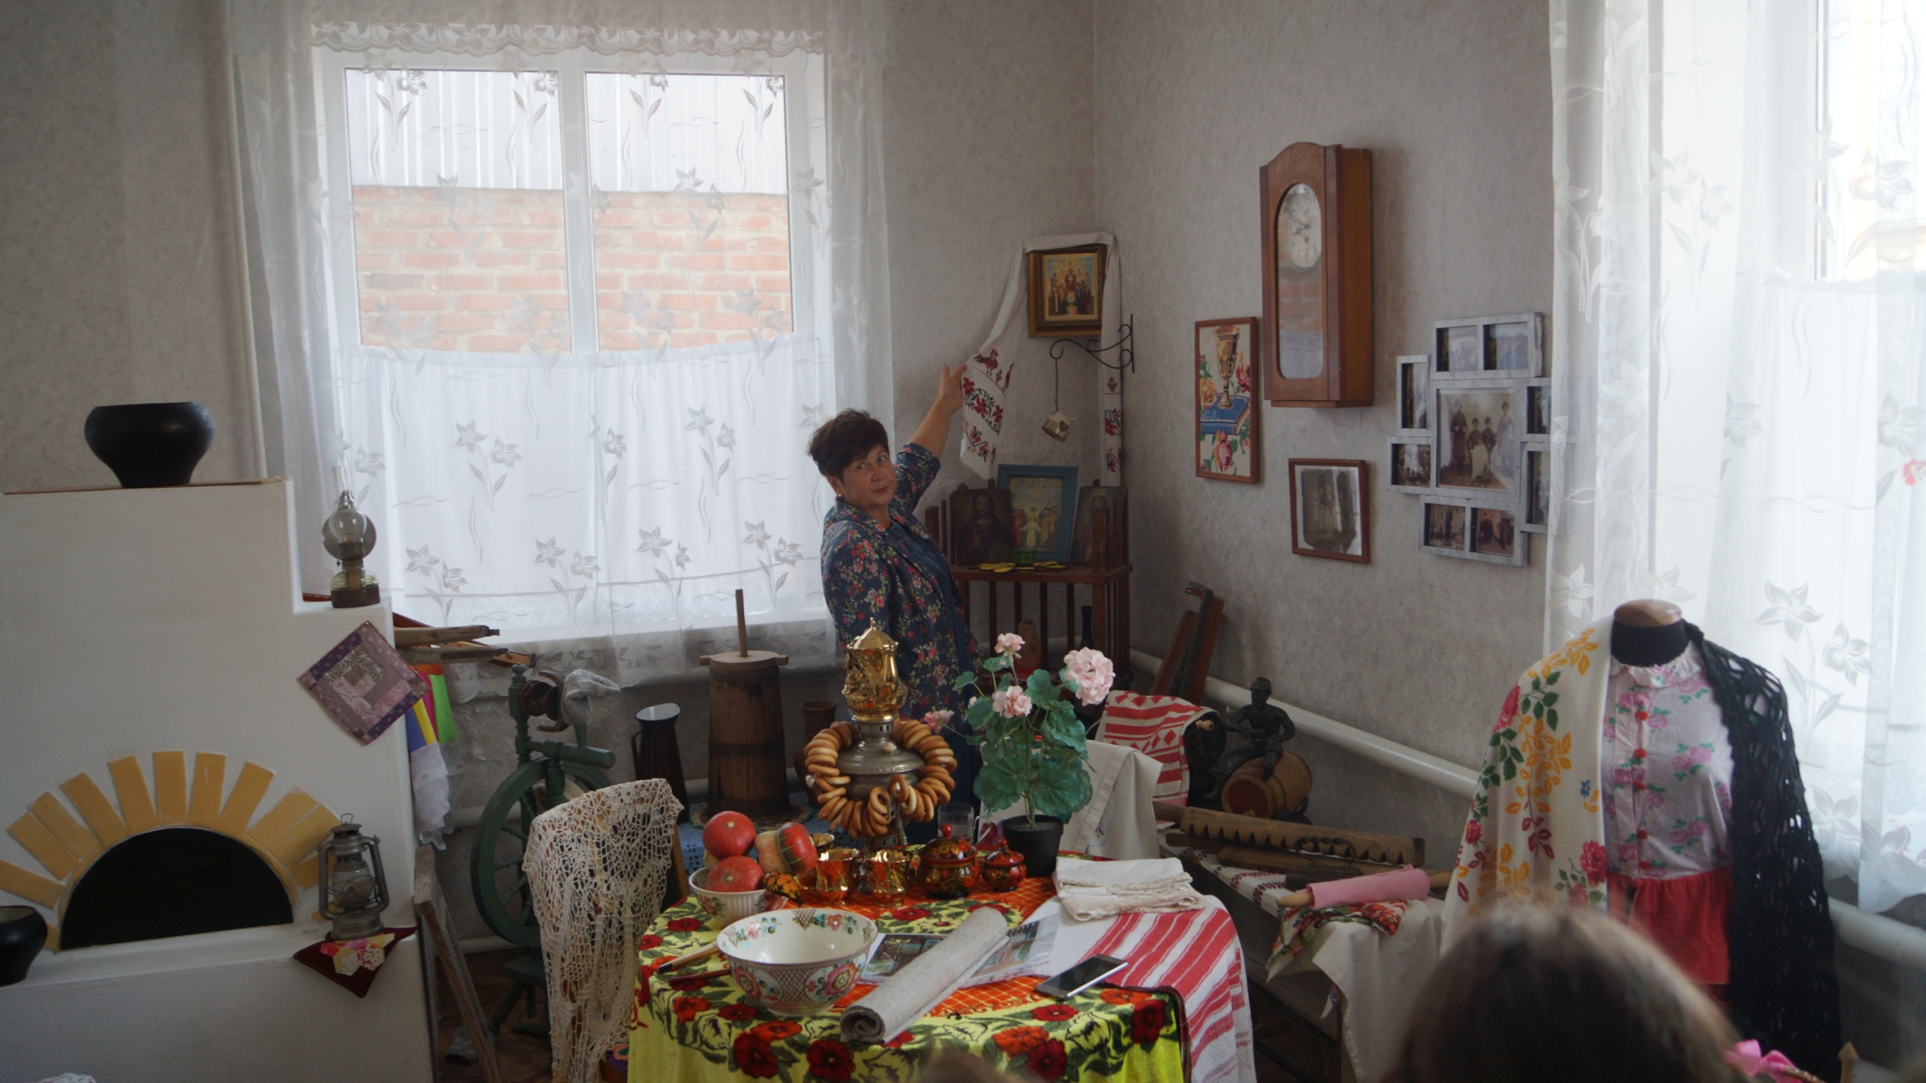
Приди в музей и насладись,
В нем столько важных есть вещей!
Душой к искусству прикоснись,
Зови в музей родных, друзей!
Открой же сердце красоте,
Прекрасен каждый экспонат!
Поймут искусство только те,
Кто красоту увидеть рад!
Пройдет и сто, и двести лет,
И триста лет пройдет,
Но каждый снимок и портрет,
Любую вещь, любой предмет,
Здесь сохранит народ.
Сергей Михалков

Наш школьный музей «Память гордое звание Боевой и Трудовой Славы Героев-земляков, и поведение школьника в его залах должно соответствовать увековечиванию памяти наших предков.
Действия и поведения учащегося в школьном музее должны регламентироваться:
- Уставом школы;- Положением о школьном музее;- Правилам соблюдения безопасности в школе.
Музей включает один зал постоянной экспозиции, расположенный в школьном коридоре, и собственно выставочный зал, быта донского казачества «Горенка» находящийся в отдельном помещении. Поэтому посещения постоянной экспозиции являются свободными, группу экскурсантов в выставочный зал должен сопровождать куратор временной выставки, представитель администрации школы, руководитель школьного музея или член Актива школьного музея.
Каждый учащийся школы перед посещением постоянной экспозиции музея или временной выставки в выставочном зале должен ознакомится с правилами поведения в школьном музее.
Так, по залам музея или выставки следует передвигаться бесшумно. Громко разговаривать или кричать, подзывая знакомого или друга, недопустимо. Признаком дурного тона также считается громкое обсуждение или критические замечания, высказанные в адрес экспонатов, произведений или их авторов. Посетителям следует обменяться друг с другом несколькими замечаниями. Но делать это нужно вполголоса, так, чтобы не побеспокоить стоящих рядом.
Для того чтобы ознакомиться с каким-либо экспонатом, не нужно вставать перед другим посетителем. Лучше всего дождаться, когда он, закончив осмотр, освободит место. Трогать руками музейные или выставочные экспонаты строго воспрещается. Также недопустимо трогать техническое оборудование и особенно – прозрачные полиэтиленовые и стеклянные фрагменты витрин и стендов.
Если в момент посещения музея проводится экскурсия или мероприятие, нужно либо присоединиться к группе учащихся, либо отложить свое посещение.
При проведении экскурсии или мероприятия не следует задавать вопросов даже по существу темы. Для ответов на возникшие вопросы экскурсовод обязательно сделает паузу между тематическими комплексами, а при проведении мероприятия после него обязательно ведущий отведет время для общения с аудиторией.

Правила поведения в музее
1. Приходить за 10-15 минут до начала экскурсии, раздеться, приготовиться к встрече с экскурсоводом;
2. Соблюдать тишину, порядок, правила санитарии и гигиены в фойе и демонстрационных залах;
3. Во время проведения экскурсии перемещаться по залу только в порядке, указанном экскурсоводом, внимательно слушать речь экскурсовода, не разговаривать, не жевать пищу;
4. Экспонаты и витрины не трогать руками;
5. Задавать вопросы только по окончании рассказа по теме.

